

DYREKTOR SZKOŁY PODSTAWOWEJ NR 169
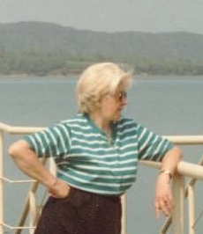

Pani Emilia Wit
Ukończyła Liceum Ogólnokształcące Królowej Jadwigi;
Historię na Uniwersytecie Warszawskim w 1953 r.
Pedagogikę na Uniwersytecie Warszawskim w 1968 r.

W latach siedemdziesiątych uzyskała I; II; III stopień specjalizacji zawodowej
/ geografia i zarządzanie oświatą/
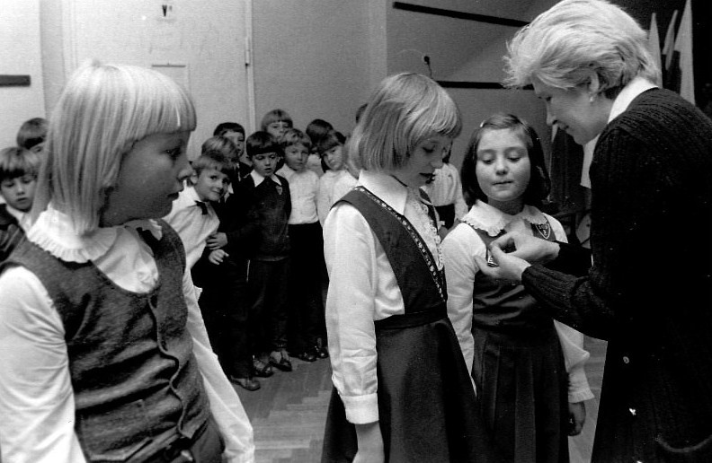
Pani Emilia Wit przez 22 lata
była dyrektorem szkoły.
Od 1958 roku pracowała
w Szkole Podstawowej Nr 169
na stanowisku nauczyciela
historii i geografii.

Pani Emilia Wit przeprowadziła, zgodnie z reformą, podział klas na młodsze I-III i starsze IV-VIII było to w ramach eksperymentalnego programu z matematyki do którego przystąpiła jako jedna z pierwszych placówek w Warszawie.
W szkole dla dzieci sześcioletnich powstał oddział „zerówki”, przez wiele lat dzieci uczęszczały do dwóch „zerówek” był to oddział „zerówki” przedszkolnej i „zerówki” szkolnej.

Prowadzona była pomoc materialna w szerokim zakresie, która obejmowała uczniów potrzebujących wsparcia. Rodziła się i wzmacniała integracja szkoły z mieszkańcami.
Organizowane były zabawy karnawałowe dla zdobycia potrzebnych funduszów.
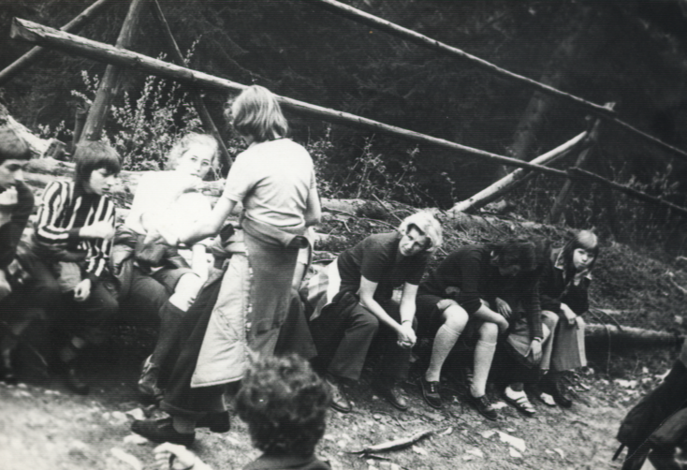
Pani Emilia Wit nawiązała współpracę z Nadwiślańską Jednostką MSW, która dbała o funkcjonalność zaplecza gospodarczego szkoły, a w zamian dzieci z rodzin wojskowych spędzały kolonie w szkole.

Rozwijał się sport i rekreacja, odbywały się wyjazdy uczniów na wycieczki szkolne oraz Dyrektor rozpoczął organizować dłuższe wyjazdy edukacyjne zwane „Zieloną Szkołą”.

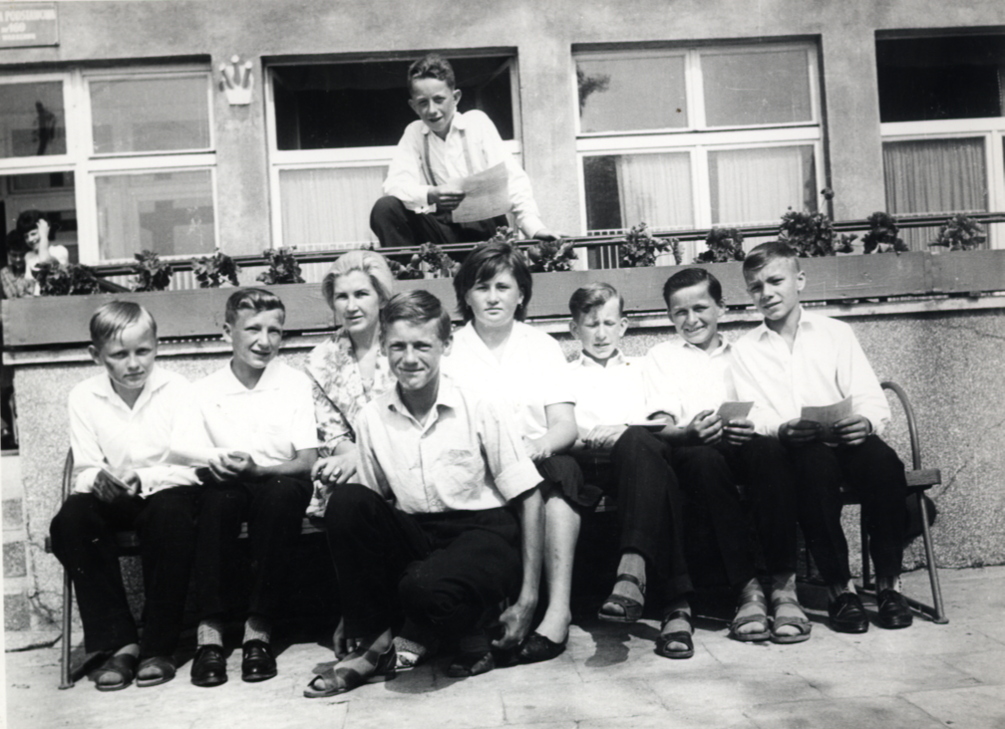
Uczniowie szkoły odnosili sukcesy sportowe, spektakularne było zdobycie „Złotej Piłki” Ogólnowarszawskiego Turnieju Drużyn Piłki Nożnej przy dużym zaangażowaniu rodziców: Pana Jawoskiego i Pana Rybarczyka.
Szkoła otoczyła opieką Miejsce Pamięci Narodowej u zbiegu ulic Przyczółkowej i Wilanowskiej.
Program uroczystości szkolnych kształtował postawy patriotyczne młodzieży, sztandarowa uroczystością były akademie z okazji Rocznicy Niepodległości Polski oraz Święto Uchwalenia Konstytucji 3 Maja.

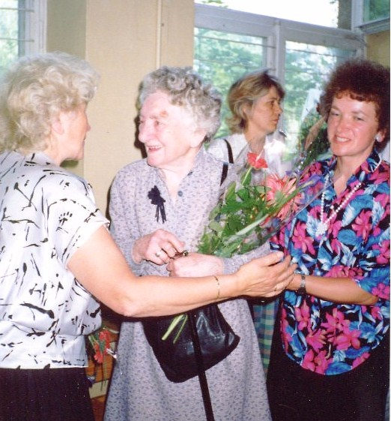

W roku 1973 zdobyła uprawnienia lustratora wycieczek szkolnych, była członkiem PTTK
Z ramienia PSL w latach 1983-1989
pełniła funkcję radnej.

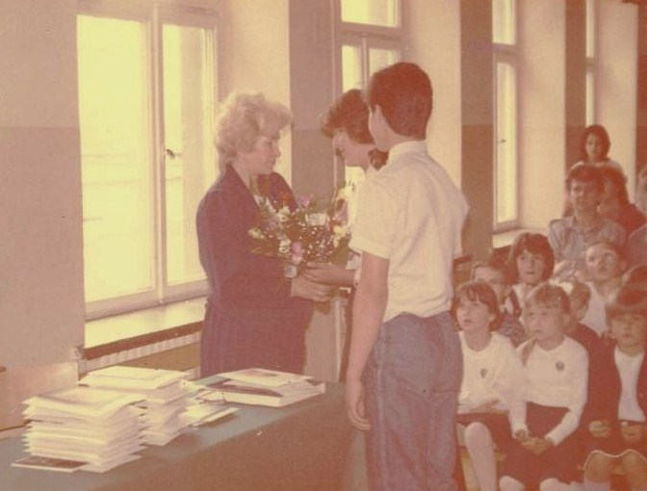
Odznaczenia:
Złoty Krzyż Zasługi - 1977 rok
Medal Komisji Edukacji Narodowej - 1979 rok
Złota Odznaka Honorowa za Zasługi dla Warszawy - 1980 rok
Krzyż Kawalerski Odrodzenia Polski - 1987 rok
Szkoła Podstawowa Nr 169 pod kierunkiem Pani Emilii Wit otrzymała Nagrodę Ministra Edukacji Nagrodę Kuratora za osiągnięcia sportowe „Złota piłka” oraz za realizację programu dotyczącego znajomości oraz wspierania środowiska rodzinnego „Opieka nad dzieckiem”,
za nagrodę dyrektor szkoły kupił pierwszy komputer.

